Міністерство освіти і науки України
ФАХОВИЙ КОЛЕДЖ ПРОМИСЛОВОЇ АВТОМАТИКИ
ТА ІНФОРМАЦІЙНИХ ТЕХНОЛОГІЙ
Одеського національного технлогічного університету

ЗАТВЕРДЖУЮ
Заступник директора з
навчально-методичної роботи
ФКПАІТ ОНТУ
з навчально-методичної роботи
______ Вікторія ОКСАНІЧЕНКО
_____.____________.2022 року

МЕТОДИЧНІ ВКАЗІВКИ
ПО ВИКОНАННЮ КУРСОВОЇ РОБОТИ

Назва дисципліни:

“ТЕХНОЛОГІЯ СТВОРЕННЯ ПРОГРАМНИХ ПРОДУКТІВ”

галузь знань________12 Інформаційні технології
(шифр і назва напряму)

спеціальність________122 Комп’ютерні науки
(шифр і назва спеціальності)

освітньо-професійної програми "Комп’ютерні науки та інформаційні технології"

м. Одеса
2022 р.
Укладачем методичних вказівок по виконанню курсової роботи є викладач ФКПАІТ ОНТУ Юлія БУРМАКІНА.
У роботі розглядаються питання розробки інформаційних систем з використанням уніфікованої мови моделювання UML, що є основою для виконання курсової роботи з дисципліни «Технологія створення програмних продуктів». Опрацьовуються основні етапи раціонального уніфікованого процесу розробки інформаційних систем, наводяться приклади і ілюстрації. Дано варіанти завдань до виконання курсових робіт.
Методичні вказівки можуть бути використані для виконання курсової роботи, підготовці до іспиту, а також в процесі самостійної роботи студентів.

Методичні вказівки затверджені на засіданні циклової комісії ФКПАІТ ОНТУ “Комп’ютерних наук та інженерії програмного забезпечення”

Протокол від ___.____.2022 року, №____

Голова циклової комісії “Комп’ютерних наук
та інженерії програмного забезпечення”
___________________Тетяна КОСТИРЕНКО
(підпис) (власне ім’я та прізвище)
___._______.2022 року

ЗМІСТ
ВСТУП ……………………………………………………………………………………………….4
1 ЗАГАЛЬНІ ВИМОГИ ДО ВИКОНАННЯ КУРСОВОЇ РОБОТИ ……………………………... 7
2 УНІФІКОВАНА МОВА МОДЕЛЮВАННЯ UML………………………………………………9
3 ЗМІСТОВНИЙ ОГЛЯД ПРЕДМЕТНОЇ ОБЛАСТІ. ОСНОВНІ ВИМОГИ ДО СИСТЕМИ…11
4 РОЗРОБКА МОДЕЛІ ПРОГРАМНОЇ СИСТЕМИ ЗАСОБАМИ UML………………………..13
4.1 Розробка виду з точки зору прецедентів………………………………………………..14
4.2 Розробка виду з точки зору проектування……………………………………………...17
4.3 Розробка виду з точки зору реалізації…………………………………………………..26
5 ВИМОГИ ДО ОФОРМЛЕННЯ ПОЯСНЮВАЛЬНОЇ ЗАПИСКИ КУРСОВОЇ РОБОТИ..….27
5.1 Загальні положення……………………………………………………………………….27
5.3 Виклад тексту розрахунково – пояснювальної записки………………………………..28
5.4 Оформлення колонтитулу………………………………………………………………..30
5.5 Оформлення заголовків розділів…………………………………………………………31
5.6 Оформлення ілюстрацій і додатків………………………………………………………31
6 ТЕМИ КУРСОВИХ РОБІТ………………………………………………………………………33
7 ПЛАН ПРОВЕДЕННЯ КОНСУЛЬТАЦІЙ………………………………………………………34
СПИСОК ЛІТЕРАТУРИ ………………………….…………………………………………..........35
Додаток А Титульний аркуш ……………………………………………………………………Error: Reference source not found
Додаток Б Бланк завдання ……………………………………………………………………….Error: Reference source not found

1 ЗАГАЛЬНІ ВИМОГИ ДО ВИКОНАННЯ КУРСОВОЇ РОБОТИ
Курсова робота з дисципліни «Технологія створення програмних продуктів» є заключним етапом вивчення даного курсу і має на меті закріпити на практиці основні теоретичні знання з моделювання інформаційних систем. Робота полягає в розробці моделі деякої інформаційної системи засобами уніфікованої мови моделювання UML. Як типовий варіанта завдання пропонується розробка інформаційно-керуючої системи на основі бази даних по зазначеній предметної області. При цьому основною необхідною вимогою є застосування об'єктно-орієнтованого підходу і побудова UML-моделей.
Рекомендується наступна структура пояснювальної записки:
ТИТУЛЬНИЙ АРКУШ
ЗАВДАННЯ НА КУРСОВУ РОБОТУ
ЗМІСТ
ВСТУП
1 ЗМІСТОВНИЙ ОГЛЯД ПРЕДМЕТНОЇ ОБЛАСТІ. ОСНОВНІ ВИМОГИ ДО СИСТЕМИ
2 УНІФІКОВАНА МОВА МОДЕЛЮВАННЯ UML
3 РОЗРОБКА МОДЕЛІ ПРОГРАМНОЇ СИСТЕМИ ЗАСОБАМИ UML
3.1 Вид з точки зору прецедентів
3.2 Вид з точки зору проектування
3.3 Вид з точки зору реалізації
3.4 Вид з точки зору процесів
3.5 Вид з точки зору розгортання
ВИСНОВОК
СПИСОК ВИКОРИСТАНИХ ДЖЕРЕЛ
ДОДАТОК А (при необхідності)

Титульний аркуш оформляється за зразком Додаток А. Написи викуноються тушшю або чорнилом чинього кольору.
Завдання на курсову роботу. Оформляється за зразком Додакток Б. Воно повинне мати початкові дані роботи і мати підпис викладача (керівника роботи).
У вступі можна вказати на використання інформаційних технологій в різних сферах діяльності, включаючи сферу сервісу, переваги електронного обліку, проблеми побудови спеціалізованих інформаційних систем тощо.
Дані методичні вказівки містять докладні рекомендації до основних розділів пояснювальної записки і приклади проектування. Слід звернути увагу, що основним предметом даної курсової роботи є розробка UML-моделі інформаційної системи, тому настійно рекомендується UML- діаграми приводити в основній частині пояснювальної записки, забезпечивши їх докладними коментарями.
Вид з точки зору прецедентів повинен включати наступні види діаграм: діаграма прецедентів, діаграма діяльності, діаграма станів (з таблицею опису станів).
Вид з точки зору проектування повинен включати наступні види діаграм: діаграма класів, діаграма послідовності, діаграма кооперацій.
Вид з точки зору реалізації повинен включати наступні види діаграм: діаграма компонентів.
Вид з точки зору процесів слід приводити при розробці багатозадачних систем. Вид з точки зору розгортання передбачає наявність розподіленої інформаційної системи. Дані види, і відповідні їм розділи пояснювальної записки, є не обов'язковими для виконання даної курсової роботи, їх використання передбачається при виконанні тільки певних варіантів курсової роботи.
У висновку коротко підбиваються основні підсумки роботи.
Курсова робота повинна містити 20-30 сторінок друкованого тексту з ілюстраціями.
Об’єм кожного розділу (рекомендується)
Найменування розділу | Об’єм, стор.
ТИТУЛЬНИЙ АРКУШ | 1
ЗАВДАННЯ НА КУРСОВУ РОБОТУ | 1
ЗМІСТ | 1
ВСТУП | 2-3
1 ЗМІСТОВНИЙ ОГЛЯД ПРЕДМЕТНОЇ ОБЛАСТІ. ОСНОВНІ ВИМОГИ ДО СИСТЕМИ | 4
2 УНІФІКОВАНА МОВА МОДЕЛЮВАННЯ UML | 4
3 РОЗРОБКА МОДЕЛІ ПРОГРАМНОЇ СИСТЕМИ ЗАСОБАМИ UML
3.1 Вид з точки зору прецедентів | 2
3.2 Вид з точки зору проектування | 2
3.3 Вид з точки зору реалізації | 2
3.4 Вид з точки зору процесів | 2
3.5 Вид з точки зору розгортання | 2
ВИСНОВОК | 1
СПИСОК ВИКОРИСТАНИХ ДЖЕРЕЛ | 1

ВСТУП
В даний час існує безліч засобів моделювання інформаційних систем і підходів, що лежать в їх основі. Кожен підхід передбачає деяку нотацію опису предметної області в тих чи інших термінах.
В Україні для моделювання та аналізу інформаційних систем досить широко використовуються такі засоби моделювання: Rational Rose, Oracle Designer, AllFusion Process Modeler (BPWin) і AllFusion ERwin Data Modeler (ERWin), ARIS, Power Designer.
BPWin і ERWin компанії Соmputer Associates. Computer Associates International, Inc. (CA) входить в п'ятірку провідних виробників програмного забезпечення, пропонуючи засоби моделювання, резервного копіювання, управління інфраструктурою підприємства (мережами, серверами і т.д.), інформаційної безпеки, business intelligence і т.д. Пакет BPWin заснований на методології IDEF і призначений для функціонального моделювання та аналізу діяльності підприємства. Методологія IDEF, що є офіційним федеральним стандартом США, являє собою сукупність методів, правил і процедур, призначених для побудови функціональної моделі об'єкта будь-якої предметної області. Функціональна модель IDEF відображає функціональну структуру об'єкта.
BPwin підтримує відразу три стандартні нотації - IDEF0 (функціональне моделювання), DFD (моделювання потоків даних) і IDEF3 (моделювання потоків робіт). Ці три основних ракурсу дозволяють описувати предметну область найбільш комплексно.
Пакет ERWin це засіб концептуального моделювання БД. Використовується при моделюванні і створення баз даних довільної складності на основі діаграм "сутність - зв'язок". В даний час ERWin є найбільш популярним пакетом моделювання даних завдяки підтримці широкого спектру СУБД самих різних класів.
Oracle Designer компанії Oracle. Набір інструментальних засобів Oracle Designer пропонує інтегроване рішення для розробки прикладних систем корпоративного рівня для Web і клієнт / серверних додатків. Oracle Designer бере участь в кожній фазі життєвого циклу розробки програмного забезпечення - від моделювання бізнес-процесів до впровадження. Застосування єдиного сховища, робить можливим використання будь-яких його компонент для швидкої розробки масштабованих, крос-платформних розподілених додатків. Засоби концептуального моделювання Oracle Designer включають в себе:
- ER-діаграми (діаграми інформаційної структури предметної області, що подається у вигляді об'єктів і їх взаємозв'язків);
- діаграми функціональної ієрархії, що описують функції, які виконує система;
- діаграми потоків даних, що циркулюють на підприємстві.
Такі моделі являють інформаційні потреби в зручному і наочному для сприйняття вигляді, що робить їх гарним засобом комунікації між проектувальниками і користувачами в процесі уточнення постановки завдань. Oгасlе Designer автоматично створює звіти, які містять всю інформацію про проект та можуть бути використані як набір документів, що відображають поточний стан проекту.
Rational Rose компанії IBM. IBM Rational Rose - входить до складу пакету IBM Rational Suite і призначений насамперед для моделювання програмних систем з використанням широкого кола інструментальних засобів і платформ. Rational Rose є одним з провідних систем візуального моделювання об'єктно-орієнтованих систем в програмної індустрії, завдяки повноцінної підтримки мови UML (Уніфікована мова моделювання) і багатомовною підтримки командної розробки.
Система повністю підтримує компонентно-орієнтований процес створення інформаційних систем. Будь-які учасники проекту - аналітики, фахівці з моделювання, розробники та інші можуть використовувати моделі, побудовані в Rational Rose, для більшої ефективності створення кінцевого продукту. Будь-які моделі, що створюються за допомогою мови UML, є взаємопов'язаними: бізнес-модель, функціональна модель, модель аналізу, модель проектування, модель бази даних, модель компонентів і модель фізичного розгортання системи.
Існують розширення Rational Rose, які дозволяють виконувати кісткову (round-trip) розробку ІС, що створюються на базі мов C / C ++, Java, Smalltalk, Ada, Object Pascal (Borland Delphi) і ін.
Таким чином, можна згенерувати каркас програмного коду на будь-якому із зазначених мов або виконати процедуру зворотного проектування, що дозволяє сформувати модель на базі існуючого коду. Інтеграція Rational Rose з Rational TestManager дозволяє створювати сценарії тестування на базі візуальної моделі. Інтеграція Rational Rose з Rational ClearCase дозволяє поставити на версійність контроль модель цілком або почасту. Інтеграція Rational Rose з Rational SoDA дозволяє автоматизувати процес створення документів і звітів по візуальної моделі.
PowerDesigner компанії Sybase. Компанія Sybase з дня свого заснування традиційно є провідним постачальником інформаційних технологій на світовий ринок фінансових інститутів. PowerDesigner є комплексним рішенням для моделювання і розробки додатків і бізнес-процесів для організацій, які потребують швидкого, послідовному та ефективному з точки зору витрат створенні або реинжиниринге бізнес-додатків. Остання версія продукту, PowerDesigner, володіє новими можливостями по моделюванню бізнес-процесів, об'єктному моделювання, що базується на UML, і підтримує як традиційні, так і знову з'являються технології моделювання в рамках жодній розвиненій графічної середовища. Це дозволяє значно скоротити витрати і час реалізації проекту, який повинен функціонувати на різних платформах і інструментальних середовищах. Однією з основних переваг PowerDesigner є також використання сховища масштабу підприємства для зберігання і управління всією інформацією, що стосується моделювання та дизайну додатків на всіх рівнях ведення бізнесу в компанії. Це дозволяє правильно організувати робочий процес і кардинальним чином підвищити ефективність роботи розробника.
ARIS компанії IDS Scheer AG. В даний час спостерігається тенденція інтеграції різноманітних методів моделювання та аналізу систем, що виявляється у формі створення інтегрованих засобів моделювання. Одним з таких засобів є продукт, що носить назву ARIS, розроблений німецькою фірмою IDS Scheer. Основний напрямок - програмне забезпечення та консалтинг. Система ARIS є комплексом засобів аналізу і моделювання діяльності підприємства. Її методичну основу складає сукупність різних методів моделювання, що відображають різні погляди на досліджувану систему. Одна і та ж модель може розроблятися з використанням декількох методів, що дозволяє використовувати ARIS фахівцям з різними теоретичними знаннями і налаштовувати його на роботу з системами, що мають свою специфіку.
Методика моделювання ARIS ґрунтується на розробленій професором Августом Шером теорії побудови інтегрованих ІС, що визначає принципи візуального відображення всіх аспектів функціонування аналізованих компаній. ARIS підтримує чотири типи моделей, що відображають різні аспекти досліджуваної системи:
- організаційні моделі, що представляють структуру системи - ієрархію організаційних підрозділів, посад і конкретних осіб, зв'язку між ними, а також територіальну прив'язку структурних підрозділів;
- функціональні моделі, що містять ієрархію цілей, що стоять перед апаратом управління, з сукупністю дерев функцій, необхідних для досягнення поставлених цілей;
- інформаційні моделі, що відображають структуру інформації, необхідної для реалізації всієї сукупності функцій системи;
- моделі управління, що представляють комплексний погляд на реалізацію бізнес-процесів в рамках системи.
Для побудови перерахованих типів моделей використовуються як власні методи моделювання ARIS, так і різні відомі методи і мови моделювання, зокрема, ER і UML. В процесі моделювання кожен аспект діяльності підприємства спочатку розглядається окремо, а після детального опрацювання всіх аспектів будується інтегрована модель, що відображає всі зв'язки між різними аспектами. ARIS не накладаються обмежень на послідовність побудови зазначених вище типів моделей.
Кожен з розглянутих продуктів досить універсальний але має переважне призначення:
- для моделювання баз даних більше підходять інструменти Erwin, Power Designer і Rational Rose;
- для моделювання компонентів розробляються більше підходять Oracle Designer, Power Designer і Rational Rose;
- для моделювання бізнес-процесів більше підходять BPwin, ARIS і Rational Rose.
Таким чином, засіб Rational Rose, і відповідно, мова UML будучи універсальним засобом моделювання дозволяє вирішити всі типові завдання моделювання інформаційних систем.

1 ЗМІСТОВНИЙ ОГЛЯД ПРЕДМЕТНОЇ ОБЛАСТІ. ОСНОВНІ ВИМОГИ ДО СИСТЕМИ
Поняття предметної області бази даних є одним з базових понять інформатики і не має точного визначення. Його використання в контексті ІС передбачає існування стійкої в часі співвіднесеності між іменами, поняттями і певними реаліями зовнішнього світу, що не залежить від самої ІС і її кола користувачів. Таким чином, введення в розгляд поняття предметної області бази даних обмежує і робить доступним для огляду простір інформаційного пошуку в ІС і дозволяє виконувати запити за кінцевий час.
Під описом предметної області будемо розуміти опис оточення розроблюваної системи, типи користувачів системи, при цьому також вкажемо основні завдання, вирішення яких покладаються на систему.
У попередньому описі предметної області вводяться основні терміни (словник системи), визначаються типи користувачів і їх права, формулюються задачі, які повинна вирішувати система що розробляється. При цьому при описі передбачається використовувати засоби звичайної мови і стандартної ділової графіки (малюнки, діаграми, таблиці).
При розробці словника системи необхідно визначити імена сутностей («студент», «викладач», «дисципліна»). При цьому термін сутність розуміється нами як компонент моделі предметної області, тобто як уже виділений на концептуальному рівні об'єкт.
Виділені в предметній області об'єкти перетворюються аналітиком по суті.
Сутність є результатом абстрагування реального об'єкта. З об'єктами пов'язано дві проблеми: ідентифікація і адекватний опис. Для ідентифікації використовують ім'я, яке повинно бути унікальним. При цьому передбачається, що відбувається відмова від його змісту, який притаманний природній мові.
Використовується тільки вказівна функція імені. Ім'я – це прямий спосіб ідентифікації об'єкта. До непрямих методів ідентифікації об'єкта відносять визначення об'єкта через його властивості (характеристики або ознаки).
Об'єкти взаємодіють між собою через свої властивості, що породжує ситуації. Ситуації – це взаємозв'язки, що виражають взаємини між об'єктами. Ситуації в предметної області описуються за допомогою висловлювань про предметну область.
Наприклад, висловлювання "Програміст і менеджер є службовці компанії" описує відношення включення. Таким чином, вся інформація про об'єкти і сутності предметної області описується за допомогою тверджень на природній мові.
Можна вказати структурні зв'язки, виділити статичні і динамічні ситуації (таким чином ввести в модель параметр часу), проте для детального опрацювання моделі зручніше використовувати розвинені засоби опису предметної області, наприклад засоби мови UML.
Отже, наприклад, ставиться завдання розробити систему «АРМ секретаря кафедри», яка дозволяла б вести автоматизований облік даних про співробітників і студентів кафедри ВНЗ, забезпечувала гнучкі можливості при вирішенні запланованих і незапланованих специфічних завдань обробки облікових даних.
В рамках вирішення завдання розробки АРМ секретаря кафедри виділимо наступні сутності:
- викладачі - викладачі кафедри;
- студенти - учні вузу даної спеціальності;
- студенти вчаться в групах, група є організуючою (об'єднавчої) сутністю для студентів;
- аспіранти, мають ту особливість, що з одного боку самі можуть вести заняття, з іншого, самі є учнями і мають наукового керівника;
- дисципліна - викладаєма дисципліна (предмет, курс).
Введені суті мають ряд атрибутів, які ми визначимо в подальшому.
Введемо два типи користувачів: рядовий користувач (надалі користувач), і адміністратор. Передбачається, що користувач може звертатися до системи із запитом, виводити звіти, адміністратор додатково може модифікувати дані. Наприклад, в ролі користувача може виступати помічник секретаря кафедри, в ролі адміністратора сам секретар, або відповідальний викладач.
З урахуванням введених термінів розробляєма система повинна забезпечувати:
- організацію повного та достовірного обліку всіх співробітників і студентів кафедри;
- інформаційну підтримку прийнятих управлінських рішень, формування повної і достовірної інформації про освітні процеси і результати діяльності кафедри;
- скорочення трудовитрат на підготовку первинних документів і звітів;
- усунення дублювання при введенні інформації і, механічних помилок що виникають при цьому;
- розмежування повноважень рядових користувачів і адміністратора.
В даному прикладі вирішується приватна завдача - розробляється АРМ секретаря кафедри, тому структурною одиницею найвищого рівня приймається кафедра, яку будемо мати на увазі за замовчуванням, тобто передбачається, що всі елементи моделі відноситься тільки до даної кафедрі, що явно не специфікується. Структури більш високого рівня, такі як факультет, ВУЗ розглядатися не будуть.

2 УНІФІКОВАНА МОВА МОДЕЛЮВАННЯ UML
Раціональна розробка інформаційної системи передбачає глибоку попередню аналітичну опрацюваність. Перш за все, необхідно окреслити коло завдань, виконуваних розробляємою системою, потім, розробити модель системи, і нарешті, визначити способи реалізації. Глибоке опрацювання архітектури розробляємої інформаційній системі на початкових етапах проектування, як правило, окупається надалі, особливо при розробці великомасштабних проектів з тривалим супроводом.
Засоби мови моделювання UML (Unified Model Language, - уніфікована мова програмування) дозволяють виразно і досить легко зробити попередню концептуальну розробку інформаційної системи, і при цьому, методично супроводжувати весь хід розробки включаючи і весь подальший життєвий цикл розробляється інформаційної системи як програмного продукту.
UML - це мова для візуалізації, специфицирования, конструювання та документування артефактів програмних систем, заснований на об'єктно-орієнтованому підході.
UML, як і будь-який інший мову, складається зі словника і правил, що дозволяють комбінувати входять до нього слова і отримувати осмислені конструкції. У мові моделювання словник і правила орієнтовані на концептуальне і фізичне уявлення інформаційних систем. Моделювання необхідно для розуміння системи. При цьому єдиною моделі ніколи не буває достатньо. Навпаки, для розуміння будь-якої нетривіальної системи доводиться розробляти велику кількість взаємопов'язаних моделей. У застосуванні до програмних систем це означає, що необхідна мова, за допомогою якого можна з різних точок зору описати уявлення архітектури системи протягом циклу її розробки.
UML - це мова візуалізації, при цьому UML - це не просто набір графічних символів. За кожним з них стоїть добре певна семантика. Таким чином, модель, написана одним розробником, може бути однозначно інтерпретована іншим або навіть інструментальної програмою.
UML - це мова специфицирования. В даному контексті специфицирование означає побудову точних, недвозначних і повних моделей. UML дозволяє специфікувати всі істотні рішення, що стосуються аналізу, проектування і реалізації, які повинні прийматися в процесі розробки і розгортання системи програмного забезпечення.
UML - це мова конструювання. Хоча UML не є мовою візуального програмування, моделі, створені з його допомогою, можуть бути безпосередньо переведені на різні конкретні мови програмування. Іншими словами, UML-модель можна відобразити на такі мови, як Java, C ++, Visual Basic, і навіть на таблиці реляційної бази даних або стійкі об'єкти об'єктно-орієнтованої бази даних. Ті поняття, які переважно передавати графічно, так і представляються в UML; ті ж, які краще описувати в текстовому вигляді, виражаються за допомогою мови програмування.
Подібне відображення моделі на мову програмування дозволяє здійснювати пряме проектування: генерацію коду з моделі UML в якийсь конкретний мову. Можна вирішити і обратнуюзадачу: відновити модель за наявною реалізації. Природно, модель і реалізація передбачає використання ряду специфічних сутностей. Тому для зворотного проектування необхідні як інструментальні засоби, так і втручання людини. Поєднання прямий генерації коду і зворотного проектування дозволяє працювати як в графічному, так і в текстовому поданні, якщо інструментальні програми забезпечують узгодженість між обома уявленнями.
Крім прямого відображення в мови програмування, UML в силу своєї виразності і однозначності дозволяє безпосередньо виконувати моделі, імітувати поведінку систем і контролювати діючі системи.
UML - це мова документування. Компанія, що випускає програмні засоби, крім виконуваного коду виробляє і інші документи, в тому числі:
- вимоги до системи;
- архітектуру;
- проект;
- вихідний код;
- проектні плани;
- тести;
- прототипи;
- версії, і ін.
Залежно від прийнятої методики розробки виконання одних робіт проводиться більш формально, інших менш. Згадані документи - це не просто поставляються складові частини проекту; вони необхідні для управління, для оцінки результату, а також як засіб спілкування між членами колективу під час розробки системи і після її розгортання.
UML пропонує розробнику і керівництву свій варіант вирішення проблеми документування системної архітектури і всіх її деталей, пропонує мову для формулювання вимог до системи і визначення тестів і, нарешті, надає кошти для моделювання робіт на етапі планування проекту та управління версіями.

3 РОЗРОБКА МОДЕЛІ ПРОГРАМНОЇ СИСТЕМИ
ЗАСОБАМИ UML
Мова UML є мовою специфікування і візуалізації, основними одиницями її є діаграми. Діаграма в UML – це графічне представлення набору елементів, зображуване найчастіше у вигляді пов'язаного графа з вершинами (сутностями) і ребрами (відносинами). Діаграми характеризують систему з різних точок зору. Діаграма – в деякому сенсі одна з проекцій системи. Як правило, діаграми дають згорнуте представлення елементів, з яких складена система. Один і той же елемент може бути присутнім у всіх діаграмах, або тільки в декількох (найпоширеніший варіант), або не бути присутнім в жодній (дуже рідко). Теоретично діаграми можуть містити будь-які комбінації сутностей і відносин. На практиці, однак, застосовується порівняно невелика кількість типових комбінацій, відповідних п'яти найбільш вживаним видів, які складають архітектуру програмної системи.
Таким чином, в UML виділяють дев'ять типів діаграм:
- діаграми класів
- діаграми об'єктів;
- діаграми прецедентів;
- діаграми послідовностей;
- діаграми кооперації;
- діаграми станів;
- діаграми дій (діяльності);
- діаграми компонентів;
- діаграми розгортання.
На діаграмі класів показують класи, інтерфейси, об'єкти і кооперації, а також їх відносини. При моделюванні об'єктно орієнтованих систем цей тип діаграм використовують найчастіше всего.Діаграмми класів відповідають статичному увазі системи з точки зору проектування. Діаграма класів, які включають активні класи, відповідають статичному представленню системи з точки зору процесів.
На діаграмі об'єктів представлені об'єкти і відносини між ними. Вони є статичними «фотографіями» примірників сутностей, показаних на діаграмах класів. Діаграми об'єктів, як і діаграми класів, відносяться до статичного виду системи з точки зору проектування або процесів, але з розрахунком на справжню або макетну реалізацію. На діаграмі прецедентів представлені прецеденти і актори (окремий випадок класів), а також відносини між ними.
Діаграми прецедентів відносяться до статичного виду системи з точки зору прецедентів використання. Вони особливо важливі при організації і моделюванні поведінки системи.
Діаграми послідовностей і кооперації є окремими випадками діаграм взаємодії. На діаграмах взаємодії представлені зв'язки між об'єктами; показані, зокрема, повідомлення, якими об'єкти можуть обмінюватися. Діаграми взаємодії відносяться до динамічного виду системи. При цьому діаграми послідовності відображають часову упорядкованість повідомлень, а діаграми кооперації - структурну організацію об'єктів що обмінюються повідомленнями. Ці діаграми являються ізоморфними, тобто можуть бути перетворені одна в одну.
На діаграмах станів (Statechart diagrams) представлений автомат, що включає в себе стану, переходи, події і види дій. Діаграми станів відносяться до динамічного виду системи; особливо вони важливі при моделюванні поведінки інтерфейсу, класу або кооперації. Вони акцентують увагу на поведінці об'єкта, що залежить від послідовності подій, що дуже корисно для моделювання реактивних систем.
Діаграма діяльності - це окремий випадок діаграми станів; на ній представлені переходи потоку управління від однієї діяльності до іншої всередині системи. Діаграми діяльності відносяться до динамічного виду системи; вони найбільш важливі при моделюванні її функціонування і відображають потік управління між об'єктами.
На діаграмі компонентів представлена ​​організація сукупності компонентів і існуючі між ними залежності. Діаграми компонентів відносяться до статичного виду системи з точки зору реалізації. Вони можуть бути співвіднесені з діаграмами класів, так як компонент зазвичай відображається на один або кілька класів, інтерфейсів або кооперацій.
На діаграмі розгортання представлена ​​конфігурація обробних вузлів системи і розміщених в них компонентів. Діаграми розгортання відносяться до статичного виду архітектури системи з точки зору розгортання. Вони пов'язані з діаграмами компонентів, оскільки в вузлі зазвичай розміщуються один або кілька компонентів.
Тут наведено неповний список діаграм, що застосовуються в UML.
Інструментальні засоби дозволяють генерувати і інші діаграми, наприклад, такі як діаграми профілю баз даних, діаграми WEB-додатків і т.д.
3.1 Розробка виду з точки зору прецедентів
Моделювання починається з визначення основних завдань системи, що розробляється і дій, які вона повинна виконувати.
Для цих цілей використовуються діаграми прецедентів. Як вже говорилося, на діаграмах прецедентів вказуються прецеденти і актори, а також відносини між ними.
Прецедент (Use case) - це опис послідовності виконуваних системою дій, яка виробляє спостережуваний результат, значимий для якогось певного актора
(Actor). Прецедент застосовується для структурування поведінкових сутностей моделі. Прецедент тільки декларує опис якої-небудь дії системи, відповідаючи на питання «що робити?», Але не вказує якими засобами. Конкретна реалізація специфікованої прецедентом поведінки забезпечується класом, кооперацією класів або компонентом. Актор є пов’язаною безлічю ролей, які користувачі прецедентів виконують під час взаємодії з ними. Зазвичай актор представляє роль, яку в даній системі грає людина, апаратний пристрій або навіть інша система. У системі «АРМ секретаря кафедри» акторами є адміністратор (адмін) і користувач.
Графічно прецедент зображується у вигляді обмеженого безперервної лінією еліпса, зазвичай містить лише його ім'я, актор має піктограму «чоловічок». Для того, щоб побудувати діаграму прецедентів необхідно виявити елементарні дії, виконувані системою і поєднати їх з прецедентами. При цьому, імена прецедентів бажано давати так, щоб вони вказували на поведінку, часто такі імена містять дієслова, наприклад, «сформувати звіт», «знайти дані за критерієм" і т.д. Можна давати імена прецедентів іменниками, які передбачають деякі дії, наприклад, «авторизація», «пошук», «контроль».
Повертаючись до моделювання АРМ секретаря кафедри, виділимо прецеденти: Редагування даних, Пошук студента, Пошук викладача, Видача списку дисциплін, що викладаються, Авторизація.
Елементи діаграми прецедентів (прецеденти і актори) повинні бути пов'язані відносинами. Найбільш поширеним відношенням між прецедентами, прецедентами і акторами є асоціація. У деяких випадках можуть бути використані відносини узагальнення. Дані відносини мають таке ж значення, що і на діаграмі класів.
Крім того, між прецедентами в мові UML визначені дві специфічні залежності - відношення включення та відношення розширення. Ставлення включення між прецедентами означає, що в деякій точці базового прецеденту інкорпороване (включено) поведінка іншого прецеденту. Включаємий прецедент ніколи не існує автономно. Можна вважати, що базовий прецедент запозичує поведінку включаємому. Завдяки наявності відносин включення вдається уникнути багаторазового опису одного і того ж потоку подій, оскільки загальну поведінку можна описати у вигляді самостійного прецеденту, що включається в базові. Відношення включення є прикладом делегування, при якому ряд обов'язків системи описується в одному місці (у включаємому прецеденті), а інші прецеденти, коли необхідно, включають ці обов'язки в свій набір.
Відносини включення зображуються у вигляді залежностей зі стереотипом «include». Щоб уточняти місце в потоці подій, де базовий прецедент включає поведінку іншого, ви просто пишете слово include, за яким слідує ім'я прецеденту що включається.
Відношення розширення застосовують для моделювання таких частин прецеденту, які користувач сприймає як необов'язкову поведінку системи. Тим самим можна розділити обов'язкову і необов'язкову поведінку. Відносини розширення використовуються також для моделювання окремих субпотоків, виконуваних лише при певних обставинах. Нарешті, їх застосовують для моделювання декількох потоків, які можуть включатися в деякій точці сценарію в результаті явного взаємодії з актором.
Ставлення розширення зображують у вигляді залежності зі стереотипом «extend». Точки розширення базового сценарію перераховуються в додатковому розділі. Вони є просто мітками, які можуть з'являтися в потоці базового прецеденту. Прикладом використання даного відносини може бути доступ до бази даних має оперативну частину і архів. При цьому якщо запит забезпечується даними оперативної частини, виконується основний (базовий) доступ до даних, якщо ж даних оперативної частини недостатньо, проводиться доступ до даних архіву, тобто доступ йде по розширеному сценарієм.
У нашому випадку, прецедент редагування даних включає в себе прецеденти: введення даних, видалення даних, зміна даних.
Діаграма прецедентів АРМ секретаря кафедри показана на рис. 3.1.
Прецедент пошук студента передбачає пошук за прізвищем і пошук за підсумками успішності.
При створенні образу з точки зору прецедентів часто необхідно дати розширений опис прецеденту (в скороченому варіанті вказується тільки його ім'я). Як правило, на початку роботи потоки події прецеденту описують в текстовій формі. У міру уточнення вимог до системи буде зручніше перейти до графічного зображення потоків на діаграмах діяльності та взаємодії.
Потоки подій можуть бути описані за допомогою неструктурованого тексту, структурованого тексту (що містить службові слова: ЯКЩО, ДОТИ ПОКИ і т.п.), спеціалізованої формальної мови (псевдокоду).
При описі прецеденту потоком подій важливо позначити також основний і альтернативний потоки поведінки системи. Як приклад розглянемо опис потоку подій прецеденту авторизація.
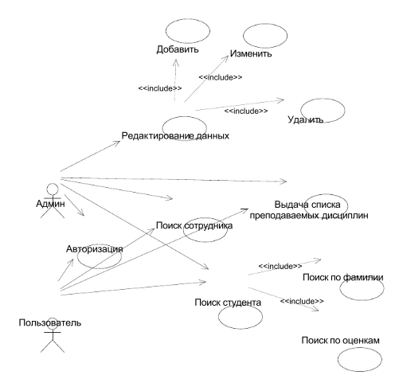
Рисунок 3.1 – Діаграма прецедентів АРМ секретаря кафедри
Основний потік подій. Прецедент починається, коли система запитує у користувача його вхідне ім'я (Login) і пароль (Password). Користувач може ввести його з клавіатури. Завершується введення натисканням клавіші Enter.
Після цього система перевіряє введені Login і пароль, і якщо вони відповідають адміністратору, підтверджує повноваження адміністратора. На цьому прецедент закінчується.
Винятковий потік подій. Клієнт може припинити транзакцію в будь-який момент, натиснувши клавішу Cancel. Ця дія починає прецедент заново. Введення в систему не проводиться. Винятковий потік подій. Клієнт може в будь-який момент до натискання клавіші Enter стерти свої Login і пароль. Винятковий потік подій. Якщо клієнт ввів Login і пароль, які не відповідають адміністратору, йому пропонується провести повторне введення або увійти в систему на правах рядового користувача.
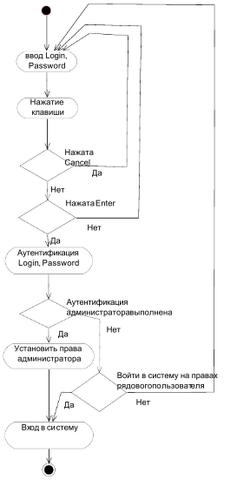
Рисунок 3.2 – Авторизація користувача. Діаграма діяльності
Очевидно, що опис прецеденту потоком подій передбачає певний алгоритм, який можна представити на діаграмі діяльності (рисунок 3.2).
Діаграма алгоритму повинна містити початкові і кінцеві вершини, причому тільки одну початкову, і одну кінцеву. Діаграма містить виконувані вершини – діяльності (позначаються округленими прямокутниками), умовні вершини (decision - вибір, розпізнавання, позначаються ромбиками) і зв'язки. Подібними діаграмами можна пояснити і виконання інших прецедентів, таким чином доповнити вид системи з точки зору прецедентів використання.
3.2 Розробка виду з точки зору проектування
Вид з точки зору проектування є основним етапом концептуального опрацювання моделі. На даному етапі вводяться основні абстракції, визначаються класи і інтерфейси за допомогою яких реалізується рішення поставлених завдань. якщо прецеденти тільки декларують поведінку системи, то на етапі розробки вигляду з точки зору проектування визначається якими засобами ці прецеденти будуть реалізовані. Статичні аспекти даного виду розробляються за допомогою діаграми класів, динамічні - за допомогою діаграм взаємодій і станів (автомат).
Діаграми класів містять класи, інтерфейси, кооперації, а так же зв'язки між ними. Починати розробку діаграми класів слід з визначення класів, що відповідають основним сутностей системи, які, як правило, визначаються на початкових етапах розробки при описі предметної області. Тут слід вирішити які сутності зручніше змоделювати як класи, а які як їх атрибути. Наприклад, якби було потрібно в рамках факультету вказати для кожної кафедри завідувача, краще сутність Завідувач кафедри зробити атрибутом класу кафедра із зазначенням на клас викладачі (асоціація «один до одного»), а не вводити окремий клас завідувач кафедри.
При моделюванні необхідно пам'ятати, що для кожного класу повинна відповідати деяка реальна сутність або концептуальна абстракція з області, з якою має справу користувач або розробник. Добре структурований клас має такі властивості:
- є чітко окресленою абстракцією деякого поняття зі словника проблемної області або області рішення;
- містить невеликий, точно визначений набір обов'язків і виконує кожну з них;
- підтримує чіткий поділ специфікацій абстракції і її реалізації;
- зрозумілий і простий, але в той же час допускає розширення і адаптацію до нових завдань.
В рамках розробки моделі АРМ секретаря кафедри визначимо класи: викладачі, студенти, аспіранти, дисципліни, групи.
Очевидно, що перші з них мають багато спільних атрибутів, тому введемо абстрактний клас персона, який буде інкапсулювати всі властивості, що відносяться до людини в контексті розроблюваної системи (прізвище, ім'я, адреса і т.п.). В даному випадку Персона буде суперкласом і зв'язуватися ставленням узагальнення з класами викладачі, студенти, аспіранти.
Атрибут адреса має власну структуру, щоб відобразити її можна ввести додатковий клас, назвемо його T_ADR (як прийнято в багатьох системах програмування назви класів починати з букви T). Слід мати на увазі що, атрибут Адреса класу персона є екземпляром класу T_ADR, тобто між цими класами встановлюється відношення залежності (відображається пунктирною стрілкою зі стрілкою, стрілка спрямована від залежного елемента до незалежного). У нашому випадку зміна структури класу T_ADR тягне за собою зміну класу персона через структуру відповідного атрибута (адреса).
При моделюванні класу T_ADR атрибут індекс задамо за допомогою примітивного типу T_POSTIDX, що визначається як шестизначне десяткове число. Примітивні типи моделюються стереотипом «type», діапазон значень вказується через обмеження, укладені у фігурні дужки.
У класі викладач виділимо специфічні атрибути, що стосуються лише викладачів: посаду, уч. ступінь (вчений ступінь), уч. звання (вчене звання), розряд (Розряд єдиної тарифної сітки). Атрибути уч. ступінь і уч. звання краще визначити спеціалізованими типами через перерахування. Перерахування моделюються класом зі стереотипом «enum» (enumeration - перерахування), допустимі значення записуються як атрибути, мітки, що визначають видимість атрибутів при цьому пригнічуються. У розглянутому прикладі введемо спеціалізовані класи T_Должн, Т_УчСт, Т_УчЗв, що визначають відповідно можливі посади, вчені ступені, вчені звання через перерахування. В даному випадку, як і всюди в подібних випадках при створенні класів, що специфікують атрибути основного класу, встановлюються відносини залежності.
Для класу студент вводиться специфічний атрибут номер заліковки. Для класу аспірант визначаються специфічні атрибути форма навчання і дата надходження. Форма навчання визначаться спеціальним класом через перерахування Т_ФормОбуч (очна, заочна).
Клас група має атрибути: назва, форма навчання, число студ. (Число студентів). З огляду на те, що викладачі даної кафедри можуть вести заняття у груп з інших факультетів, вводиться додатковий клас спеціальність, з атрибутами номер (спеціальності), назва (спеціальності), факультет, типи яких в даній моделі не задані, хоча можуть визначатися через перерахування.
Клас дисципліна має атрибути: номер, назва, цикл.
Атрибут цикл за допомогою введеного через перерахування спеціалізованого типу Т_Цикли визначає до якого циклу відноситься дисципліна: до циклу гуманітарних та соціально-економічних дисциплін, математичних та природничих дисциплін, загально-професійних дисциплін або спеціальних дисциплін.
Атрибути кількість годин, кількість семестрів не можна вказати в класі дисципліна, оскільки вони залежать від спеціальності, тим більше не можна вказати їх в класі спеціальність. Дані атрибути відносяться до пари спеціальність-дисципліна і визначаються в класі - асоціації Дисципліни-спеціальності.
При візуалізації структури класів слід звертати увагу на видимість атрибутів. Всі розглянуті атрибути повинні бути доступні і мати видимість Public (позначається знаком «+» або піктограмою без замка). У розглянутих класах ми робили упор на структуру, а не на поведінку (операції не описує і не передбачається їх описувати), тому для полегшення сприйняття діаграми бажано зображення операцій припустити.
На введеній безлічі класів необхідно довизначити зв'язки. Зв'язки узагальнення і залежності були вже визначені, залишилося визначити асоціації.
Студенти формуються в групи, в даному випадку асоціація буде мати вигляд агрегації. Агрегація передбачає ставлення типу частину-ціле, позначається суцільною лінією з ромбиком на кінці з боку цілого (в нашому випадку групи). Множинність відносини студенти-групи «багато до одного». Кожна група відноситься до певної спеціальності, в свою чергу певною спеціальністю може відповідати кілька груп, тому асоціація група-спеціальність також має тип множинності «багато до одного».
В даному випадку, як і в більшості інших, напрямок асоціацій двосторонній, тому навігацію краще припустити (зняти галочку в поле Navigable опції Detail Role).
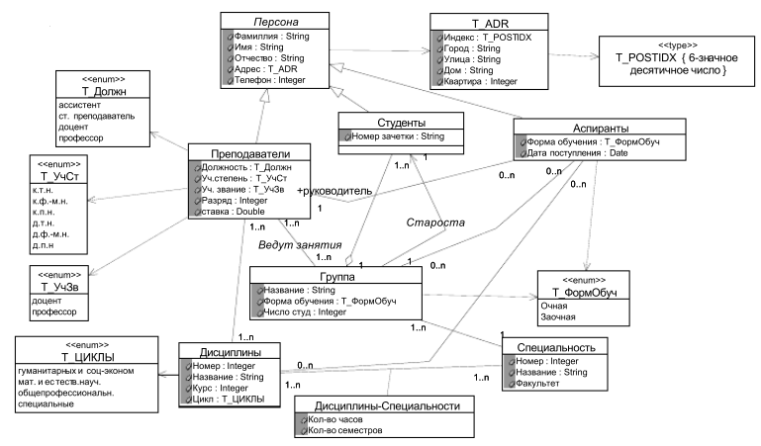
Рисунок 3.3 – Діаграма класів АРМ секретаря кафедри (варіант 1)
Визначимо асоціацію між викладачами і дисциплінами по типу «багато до багатьох»: викладач може вести кілька дисциплін, деякі дисципліни можуть викладатися декількома викладачами.
Між дисциплінами і спеціальностями також встановлюється асоціація «багато до багатьох»: навчальний план спеціальностей містить безліч дисциплін, більшість дисциплін зустрічаються в робочих планах декількох спеціальностей. До даної асоціації прикріплюється клас-асоціація Дисципліни-спеціальності з атрибутами, що вказують курс, кількість семестрів і кількість годин даної дисципліни у даній спеціальності.
Аналогічно введемо асоціацію між групами і викладачами: викладачі ведуть заняття в групах, тип множинності асоціації «багато до багатьох». Пряму асоціацію між групами і дисциплінами визначати не потрібно, оскільки ця залежність простежується через сполучний клас спеціальність.
Для того, щоб відобразити наявність керівника у аспіранта необхідно ввести асоціацію між аспірантом і викладачем по типу «багато до одного», у одного керівника може бути кілька аспірантів. На даній асоціації з боку викладача можна явно вказати роль: керівник.
У кожній групі є староста групи, цей факт можна відобразити додаткової асоціацією (дамо їй ім'я староста) від групи до студентів з типом множинності «один до одного». В даному випадку можна явно вказати навігацію.
Аспіранти також можуть вести занятті з певної дисципліни у певних груп: асоціації «багато до багатьох» аспіранти-групи, аспіранти-дисципліни.
Деякі аспіранти можуть не вести заняття, тому тип множинності на кінцях асоціації буде 0..n. Підсумкова діаграма класів наводиться на рис. 3.3.
З огляду на те, що і аспіранти та викладачі ведуть заняття можна ввести додатковий абстрактний клас, наприклад, викладають, є нащадком класу персона і суперкласом для класів викладач та аспірант, що дозволить дещо скоротити число зв'язків (рис. 4.4). В даному випадку від класів дисципліна і група асоціації йтимуть до класу викладають, припускаючи зв'язок з класами викладач і аспірант через успадкування (відношення узагальнення). В клас викладають можна винести атрибути ставка (0,5 ставки, повна ставка) і розряд.
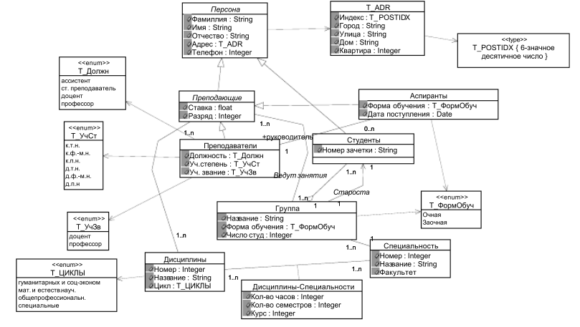
Рисунок 3.4 – Діаграма класів АРМ секретаря кафедри (варіант 2)

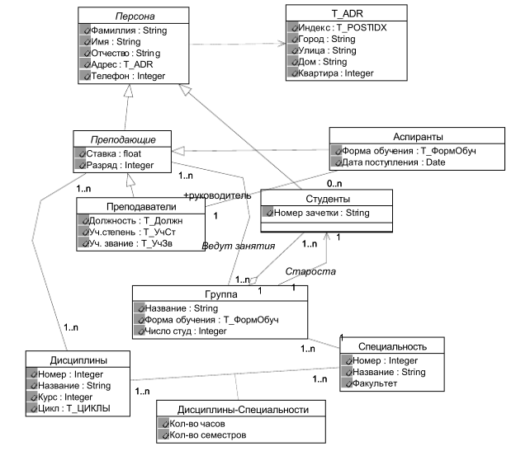
Рисунок 3.5 – Спрощена діаграма класів
Отримана діаграма досить складна і навантажена елементами, однак моделювання класів ще далеко не закінчено: необхідно ще визначити деякі службові класи і інтерфейси. З метою розвантажити діаграму класів побудуємо новий її вид (на окремій діаграмі) залишивши зображення основних класів і приховавши відображення допоміжних, що визначають типи атрибутів (рис. 3.5).
На рис. 3.5 поряд з основними класами, відповідними концептуальним елементам системи показаний також клас T_ADR, що розкриває структуру адреси, даний клас також має важливе значення, оскільки містить необхідні елементи даних для викладачів і аспірантів - нащадків класу персона.
Перейдемо до визначення інтерфейсів. Класи взаємодіють із зовнішнім світом через інтерфейси. Інтерфейс (Interface) - це сукупність операцій, які визначають сервіс (набір послуг), що надається класом або компонентом. Таким чином, інтерфейс описує видиму ззовні поведінку елемента. Інтерфейс може представляти поведінку класу або компонента повністю або частково; він визначає тільки специфікації операцій (сигнатури), але ніколи - їх реалізації. Графічно інтерфейс зображується у вигляді кола, під яким пишеться його ім'я. Інтерфейс рідко існує сам по собі - зазвичай він приєднується до класу або компоненту. Інтерфейс завжди передбачає наявність деякого «контракту» між стороною, яка декларує виконання ряду операцій і стороною, яка ці операції реалізує.
Помістимо на діаграму клас електронна таблиця, в якому вміщені всі властивості і операції електронної таблиці, що дозволяє редагувати дані. Структуру даного класу розкривати зважаючи на велику складності не будемо. Так в сучасних засобах розробки додатків розробник користується готовими класами і шаблонами, наслідуючи їх можливості, наприклад бібліотека VCL (Delphi) містить клас TTable, що інкапсулює можливості електронної таблиці.
Нащадки класу електронна таблиця є конкретними електронними таблицями, що містять конкретні дані по викладачам, аспірантам, студентам, групам, дисциплін і спеціальностей. Роблячи відповідні класи нащадками класу електронна таблиця, ми декларуємо для цих класів всі властивості і операції, властиві електроній таблиці (реєстрацію в системі, вставку, видалення, редагування даних, сортування і т. п.).
Для класу електронна таблиця, а відповідно і для всіх її нащадків визначимо інтерфейс редагування, маючи на увазі всі можливі операції редагування даних (вставку, видалення, зміна даних). При цьому передбачається, що в класі електронна таблиця дані можливості реалізовані.
Використання спеціального класу електронна таблиця і успадкування дозволило уникнути визначення спеціальних властивостей і інтерфейсів редагування даних для кожної електронної таблиці.
Визначимо інтерфейси пошук викладача, пошук дисципліни, приєднавши їх до відповідних класів відносинами реалізації. Склад операцій даних інтерфейсів розкривати не будемо (він досить тривіальний), тому інтерфейси відобразимо в скороченій формі (у вигляді кружечка).
Нагадаємо, що відношення реалізації, приєднане до інтерфейсу в скороченій формі, відображається простою суцільною лінією (як асоціація).
Інтерфейс пошук студента відобразимо із зазначенням списку операцій через стереотипний клас, при цьому відношення реалізації відображається пунктирною стрілкою з закритим наконечником.
Природно передбачається, що введені інтерфейси реалізуються засобами класів, до яких вони приєднані відношенням реалізації, тобто відповідні класи містять операції і методи, які реалізують заявлені інтерфейси. Для полегшення сприйняття дані механізми не візуалізуються. Для управління правами доступу і авторизацією користувача введемо клас менеджер доступу. Менеджер доступу має атрибут закритого типу доступу таблиця паролів, який є екземпляром класу КодірТабл (Кодована таблиця), що містить паролі (password) і вхідні імена (login) користувачів-адміністраторів. Передбачається, що можливості службового класу КодірТабл не дозволяють сторонньому користувачеві зчитувати паролі користувачів. На даному етапі проектування ми просто декларуємо такі можливості, не зупиняючись на механізмі їх реалізації, але припускаючи що такі вміщені в клас КодірТабл.
Клас менеджер доступу містить відкриті операції введення пароля і надання прав адміністратора, засобами яких реалізується авторизація та управління правами доступу. Зазначимо залежність між інтерфейсом редагування даних (редагування) і менеджером доступу, припускаючи, що повні можливості по редагуванню даних мають тільки користувачі з правами адміністратора.
Підсумкова діаграма наводиться на рис. 3.6.
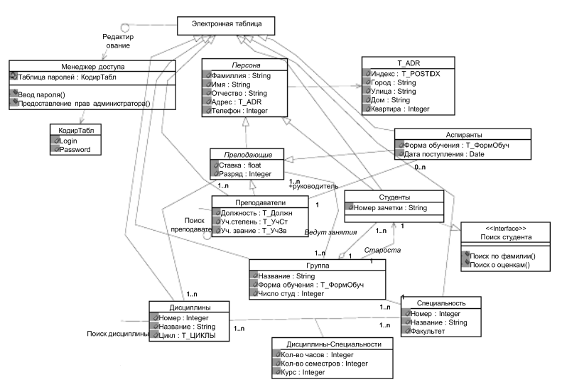
Рисунок 3.6 – Підсумкова діаграма класів АРМ секретаря кафедри
Отже, розробка об'єктно-орієнтованої моделі АРМ секретаря кафедри засобами діаграми класів UML на даному етапі можна вважати закінченою. Природно, можливі повернення до неї і перегляд деяких елементів в ході проектування системи, при коригуванні завдань, при уточненні окремих деталей. Процес проектування інформаційних систем є ітеративним. Необхідно відзначити, що розроблена діаграма класів містить елементи явно чи приховано реалізують всі прецеденти використання діаграми прецедентів. Кожному прецеденту діаграми прецедентів повинен відповідати або інтерфейс, або операція інтерфейсу (Реалізація передбачається у відповідних інтерфейсу класах), або відкрита операція класу, або набір відкритих операцій (в даному випадку прецедент реалізується безпосередньо відповідним класом або набором класів).
Розглянемо процес створення нового запису про студента засобами діаграми послідовності.
Створення нового запису передбачає права адміністратора, тому дійовою особою цього взаємодії буде адміністратор (адмін). Даний об'єкт відразу був введений на діаграмі прецедентів, тому перетягнемо його на діаграму послідовності з браузера виду з точки зору прецедентів. Слід звернути увагу, що на діаграмах взаємодії фігурують об'єкти, тобто конкретні екземпляри класів (ім'я об'єкта завжди підкреслюється).
Ведемо об'єкти: форма введення, менеджер записів, запис про студента Петрова (як конкретний приклад запису про студента), менеджер транзакцій. Даний набір об'єктів є типовим при модифікації записів в таблиці бази даних. Форма введення - елемент призначеного для користувача інтерфейсу, є типову форму введення даних про студента (Прізвище, ім'я, по батькові, адреса і т. п.). У нашому випадку є кілька доопределений конкретної реалізації стандартного інтерфейсу редагування класу електронна таблиця.
Оскільки спеціально інтерфейс редагування даних про студента нами не вводився на діаграмі класів, тому явно вказувати клас для об'єкта форма введення не будемо. Менеджер записів - об'єкт, що володіє стандартним набором можливостей з управління даними при роботі з електронною таблицею. Даний набір можливостей успадковується класом студенти від класу електронна таблиця. Для об'єкта Менеджер записів явно вказується клас, екземпляром якого він є - студенти. Петров - конкретний запис про студента Петрова, новий елемент таблиці про студентів. Тут явно вкажемо введений клас запис про студента. Подібні об'єкти зазвичай існують тимчасово для посилки відповідної інформації в базу даних при транзакціях. Після закінчення транзакції даний об'єкт може бути знищений. Відповідний записи об'єкт може бути створений знову при необхідності редагування інформації.
Менеджер транзакцій - об'єкт, що забезпечує виконання закінченої операції над базою даних, в даному випадку створення нового запису про студента Петрова. На даний об'єкт покладається виконання також ряду системних функцій, які супроводжують транзакцію. Прикладом менеджерів трансакцій є, наприклад, BDE (використовуються для доступу з додатків Delphi до баз даних Paradox, Dbase і ін.), ADO (використовується для доступу до баз MS Access з різних додатків).
Діаграма послідовності введення нового запису про студента в АРМ секретаря кафедри представлена ​​на рис. 4.7.
На діаграмі послідовності визначимо передачу повідомлень між об'єктами: створити новий запис (транслюється від об'єкта до об'єкта до кінця ланцюжка як повідомлення зберегти запис); відкрити форму (до форми введення); ввести П.І.Б., адреса .. (введення даних по студенту), далі ці дані транслюються повідомленнями зберегти П.І.Б., адреса .. Від менеджера транзакцій передається повідомлення зібрати інформацію про студента, що забезпечує зворотний зв'язок з базою даних, і нарешті рефлексивне повідомлення менеджера транзакцій пойменоване як зберегти запис в БД, забезпечує закінчення транзакції.
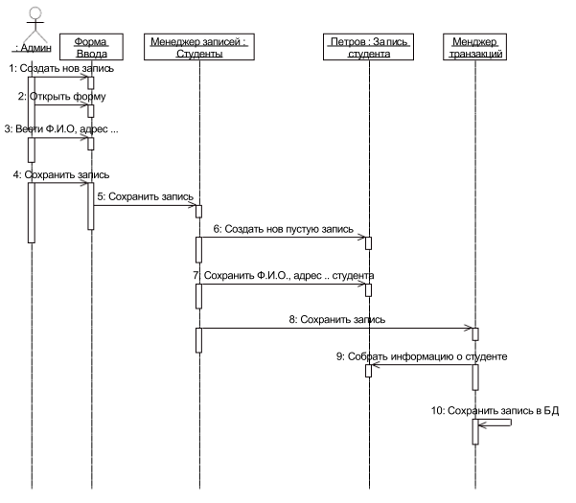
Рисунок 3.7 – Введення даних про студента. діаграма послідовності
При бажанні можна дану взаємодію представити діаграмою кооперації, що ілюструє насамперед структурний аспект взаємодії (рис. 4.8). Дану діаграму можна побудувати з попередньої в автоматичному режимі (в Rational Rose натисканням клавіші F5).
У разі потреби проект можна доповнити й іншими діаграмами взаємодії, що розкривають роботу прецедентів.
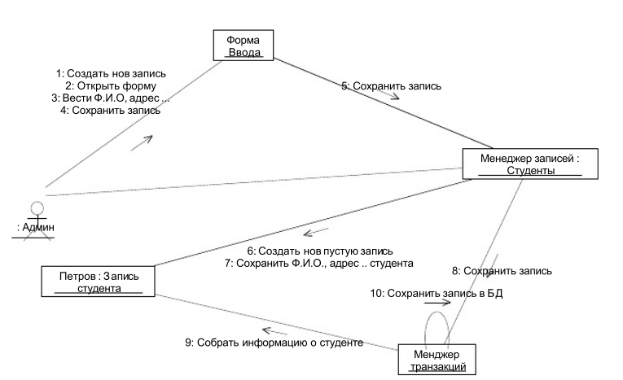
Рисунок 3.8 – Введення даних про студента. діаграма кооперацій
3.3 Розробка виду з точки зору реалізації
Вид з точки зору реалізації (Implementation view) охоплює компоненти і файли, які використовуються для складання та випуску кінцевого програмного продукту. Цей вид призначений в першу чергу для управління конфігурацією версій системи, що складаються з незалежних (до деякої міри) компонентів і файлів, які можуть по-різному поєднуватися між собою. У мові UML статичні аспекти цього виду передають за допомогою діаграм компонентів, а динамічні - за допомогою діаграм взаємодії, станів і дій.
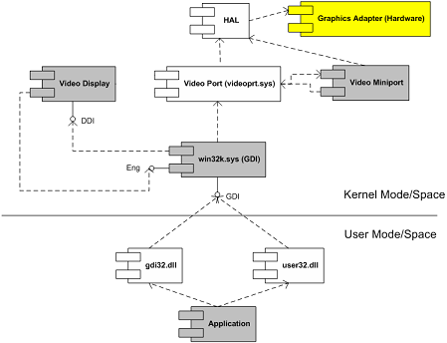
Рисунок 3.9 – Діаграма компонентів
5 ВИМОГИ ДО ОФОРМЛЕННЯ ПОЯСНЮВАЛЬНОЇ ЗАПИСКИ КУРСОВОЇ РОБОТИ
5.1 Загальні положення
Оформлення розрахунково-пояснювальних записок (РПЗ) для курсової роботи проводиться відповідно з загальними вимогами до текстових документів (ДСТУ 2.105-95. ЄСКД. Загальні вимоги до текстових документів. Державний комітет по стандартизації, метрології і сертифікації. 1995 p.).
1.1 Розрахунково-пояснювальна записка (РПЗ) виконується на персональному комп'ютері за допомогою редактора MS Word, використовуючи шрифт Times New Roman, кегль 13, полуторний інтервал;
1.2 Відстань від рамки до меж тексту з початку або у кінці рядка не менш З мм.
Відстань від верхньої або нижньої лінії рамки повинна бути не менш 10 мм.
Абзаци в тексті починаються відступом 8... 12 мм. Створення абзаців виконується за допомогою лінійки або меню Формат/Абзац. Не допускається створення абзаців із використанням клавіш Пробіл та Табуляція.
1.3 Помилки, описки та графічні неточності, які були визначені в процесі виконання РПЗ, допускається виправляти підчищенням або зафарбовуванням білою фарбою і нанесенням на тому ж місці виправленого тексту (креслення) машинописним способом або чорними чорнилами, пастою чи тушшю рукописним способом.
Пошкодження аркушів РПЗ, помарки і сліди не повністю усуненого колишнього тексту (креслення) не припускаються.
5.2 Оформлення структури розрахунково-пояснювальної записки
Текст РПЗ, при необхідності, розподіляють на розділи і підрозділи.
Розділи повинні мати порядкові номера в межах всієї РПЗ, позначені арабськими цифрами без крапки та записані з абзацного відступу. Підрозділи повинні мати нумерацію в межах кожного розділу. Номер підрозділу складається з номерів розділу і підрозділу, які розділяються крапкою. В кінці номера підрозділу крапка не ставиться. Розділи, як і підрозділи, можуть складатися з декількох пунктів.
Якщо РПЗ не має підрозділів, то нумерація пунктів в ній повинна бути в межах кожного розділу і номер пункту повинен складатися з номерів розділу і пункту, які розділяються крапкою. В кінці номера пункту крапка не ставиться, наприклад, як у цьому розділі.
Якщо розділ або підрозділ складаються з одного пункту, то він також нумерується.
Якщо текст РПЗ розподіляється тільки на пункти, то вони нумеруються порядковими номерами в межах РПЗ.
Пункти, при необхідності, можуть бути поділені на підпункти, які повинні мати порядкову нумерацію в межах кожного пункту, наприклад:
У середині пунктів або підпунктів може бути наведено перелічення. Перед кожною позицією перелічення слід ставити дефіс або, при необхідності посилання в тексті РПЗ на одне із перелічень, рядкову букву, після якої ставиться дужка. Для подальшої деталізації перелічень необхідно використовувати арабські цифри, після яких ставиться дужка, а запис робиться з абзацного відступу, як показано у прикладі.
Приклад:
а)...
б)...
1) ...
2) ...
Кожний пункт, підпункт і перелічення записуються з абзацу.
Розділи і підрозділи повинні мати заголовки. Пункти, як правило, заголовків не мають. Заголовки повинні чітко і коротко відображати зміст розділів і підрозділів.
Заголовки слід друкувати з прописної букви без крапки в кінці, не підкреслюючи. Перенос слів в заголовках не припускається. Якщо заголовок складається з двох речень, тоді їх розділяють крапкою.
Відстань між заголовками і текстом, при виконанні РПЗ на персональному комп'ютері дорівнює 3 інтервалам. Відстань між заголовком розділу і підрозділу 1,5 інтервали.
Заголовки розділів необхідно виконувати із використанням відповідних стилів: Заголовок 1, Заголовок 2 … .
Кожний розділ РПЗ рекомендується починати з нового аркушу (сторінки). Перехід на нову сторінку здійснюється за допомогою меню Вставка/Разрыв/Новый раздел. Не допускається перехід на іншу сторінку із новим розділом за допомогою використання багаторазового натиснення клавіши Enter.
В РПЗ великого обсягу на першому аркуші розміщують зміст, який включає номери і найменування розділів та підрозділів з позначенням аркушів (сторінок).
Слово "Зміст" записується у вигляді заголовка (симетрично тексту) з прописної букви. Найменування, які включаються в зміст, записуються рядковими буквами, починаючи з прописної букви.
В кінці РПЗ перед Додатком допускається приводити список літератури, яка використовувалась при її складанні. Виконання списку і посилання на нього в тексті повинно відповідати ДСТУ 7.32. Список літератури включають в зміст РПЗ.
Нумерація сторінок РПЗ і додатків, які входять до складу РПЗ, повинна бути наскрізною. Допускається замість наскрізної нумерації сторінок застосовувати нумерацію сторінок в межах кожного розділу РПЗ наступним чином:
8.15
де 8-номер розділу;
15- номер сторінки в ньому.
5.3 Виклад тексту розрахунково – пояснювальної записки
Повне найменування теми курсової роботи на титульному аркуші в основному напису і при першому згадувані в тексті РПЗ повинно бути однаковим. Найменування, які наведені в тексті РПЗ і на ілюстраціях, повинні бути однаковими.
Текст РПЗ повинен бути стислим, чітким і не допускати різних тлумачень.
В РПЗ повинні застосовуватися науково-технічні терміни, позначення і визначення, які встановлюються відповідними стандартами, а при їх відсутності - загальноприйняті в науково-технічній літературі. Якщо в РПЗ прийнята специфічна термінологія, то в кінці її (перед списком літератури) повинен бути перелік прийнятих термінів з відповідними роз'ясненнями. Перелік включають в зміст РПЗ.
В тексті РПЗ забороняється:
- застосовувати розмовні обороти мови, техніцизми, професіоналізми;
- застосовувати для одного поняття різні науково-технічні терміни близькі по суті (синоніми), а також іноземні слова і терміни при наявності рівнозначних слів і термінів в українській мові;
- застосовувати довільні словотворення;
- застосовувати скорочення слів, крім тих, які установлюються правилами української орфографії, відповідними державними стандартами, а також в даній РПЗ;
- скорочувати позначення одиниць фізичних величин, якщо вони використовуються без цифр, за винятком одиниць фізичних величин в заголовках та боковиках таблиць і в розшифровках буквених позначень, які входять до формул і рисунків.
В тексті РПЗ, за винятком формул, таблиць і рисунків забороняється:
- застосовувати математичний знак мінус ( - ) перед від'ємними значеннями величин (слід писати слово "мінус");
- застосовувати знак "0"для позначення діаметру (слід писати слово "діаметр"). При зазначенні розміру або граничних відхилень діаметру на кресленнях, які розміщуються в тексті РПЗ, перед розмірним числом слід писати знак "0";
- застосовувати без числових значень математичні знаки, наприклад: > (більш), < (менш), = (дорівнює), > (більш або дорівнює), < (менш або дорівнює), ≠ (не дорівнює), а також знаки № (номер), % (відсотки).
Перелік допустимих скорочень встановлюється ДСТУ 2.316.
Якщо в РПЗ прийнята особлива система скорочення слів або найменувань, то в неї повинен надаватися перелік прийнятих скорочень, який розташовують в кінці РПЗ перед переліком термінів.
Умовні буквені позначення, відображення або знаки, повинні відповідати прийнятому в діючому законодавстві і державних стандартах. В тексті РПЗ, перед позначенням параметра, дають його пояснення, наприклад: " кошторисна собівартість С".
При необхідності застосування умовних позначень, зображень або знаків не установлених діючими стандартами, їх треба пояснювати в тексті або в переліку позначень.
В РПЗ треба застосовувати стандартизовані одиниці фізичних величин, їх назви і позначення у відповідності з ДСТУ 8.417.
Поряд з одиницями системи СІ, при необхідності, в дужках, указують одиниці систем, які дозволені і використалися раніше. Використання в одній РПЗ різних систем позначення фізичних величин не допускається.
В тексті РПЗ числові значення величин з позначенням одиниць фізичних величин і одиниць рахунку треба писати цифрами, а числа без позначення одиниць фізичних величин і одиниць рахунку від одиниці до дев'яти - словами.
Для числових значень величин в тексті треба указувати ступінь точності, яка необхідна для забезпечення потрібної якості виробів, при цьому, в ряді величин здійснюється вирівнювання числа знаків після коми.
Округлення числових значень величин до першого, другого, третього і т.д. десятинного знаку для різних типорозмірів, марок і т.п. виробів однієї назви, повинно бути однаковим.
Дробові числа необхідно переводити в десятинні, за винятком розмірів в дюймах, які треба записувати 1/4", 1/2" (але не $\frac{1}{4}$, $\frac{1}{2}$ ). При неможливості виразити числові значення в вигляді десятинних дробів, можливий запис в вигляді простих дробів в один рядок через косу лінію, наприклад: 3/32; (50А - 4С)/(40В + 20).
В формулах, в вигляді символів, треба застосовувати позначення, установлені відповідними державними стандартами.
Пояснення символів і числових коефіцієнтів, що входять в формулу, якщо вони не пояснені раніше в тексті, повинні бути приведені безпосередньо під формулою. Пояснення кожного символу треба подавати з нового рядка в тій послідовності, в який символи приведені в формулі. Перший рядок пояснення повинен починатися зі слова "де" без двокрапки після нього.
Формули, які йдуть одна за одною і не розділені текстом, розділяються комою.
Переносити формули на наступний рядок допускається тільки на знаках здійснюваних операцій, причому знак на початку наступного рядка повторюють. При перенесені формули на знаку множення, вживають знак "×".
В РПЗ, зроблених на персональному комп'ютері, формули краще оформляти за допомогою редактора формул MS Equation 3.0 з відповідними установками: Стиль - математический (установки в меню Стиль - Определить - Переменные - курсив, Стр. греческие - прямые); Стиль - Определить - Размер -«Обьічньїй» (full) - 14, «Крупний индекс» (subscript) - 10, «Мелкий индекс» (sub-sub) - 8, «Крупний символ» (symbol) - 16, «Мелкий символ» (sub symbol) - 13.
Формули, за винятком формул, розміщених у додатках, повинні нумеруватися наскрізною нумерацією арабськими цифрами, які записуються праворуч на рівні формули у круглих дужках.
Одну формулу позначають - (1).
Посилання в тексті на порядкові номера формул дають в дужках, наприклад: "... в формулі (1)"
Формули, які розміщенні у Додатках, повинні нумеруватися окремою нумерацією арабськими цифрами в межах кожного Додатка з додаванням перед кожною цифрою позначення Додатка, наприклад: " ... формула (В1) "
Допускається нумерація формул в межах розділу. В цьому випадку номер формули складається з номера розділу і порядкового номера формули, розділених крапкою, наприклад: (8.1).
Порядок викладання в документах математичних рівнянь такий же як і формул.
Примітки слід розташовувати безпосередньо після текстового, графічного матеріалу або в таблиці, до яких відносяться ці примітки, і друкувати з великої літери з абзацу. Якщо примітка одна, то після слова "Примітка" ставиться тире і примітка друкується також з великої літери. Одна примітка не нумерується. Примітку до таблиці розміщують у кінці таблиці понад лінією, яка позначає закінчення таблиці.
Приклади:
Примітка - ______________________________________________
___________________________________________
Примітки
1 _______________________________________________________
2 _______________________________________________________
5.4 Оформлення колонтитулу
Розрахунково-пояснювальна записка повинна містити колонтитул із вказівкою типу роботи з ПІБ студента, теми курсової роботи та номера сторінки (внизу сторінки). Наприклад:
Курсова робота студента Іванова Олександра Андрійовича
Тема роботи “Інформаційна система роботи автосалону”
Для створення колонтитулу використовується меню «Вид → Колонтитулы»
Не містять колонтитул наступні сторінки: титульний аркуш, бланк завдання, зміст.
5.5 Оформлення заголовків розділів
Для кожного заголовку розділу у списку стилів виберіть відповідний стиль потрібного рівня заголовку, наприклад:
ВСТУП – «Заголовок 1»
1 ДОСЛІДЖЕННЯ ОСНОВНИХ ПРОБЛЕМ ПРЕДМЕТНОЇ ОБЛАСТІ – «Заголовок 1»
1.1 Роль інформаційних технологій у предметній області, що розглядається – «Заголовок 2»
При необхідності, стилі можна змінити. Для цього необхідно відкрити панель форматування, нажавши відповідну кнопку на панелі форматування, або вибрати пункт меню “Формат > Стилі й форматування...”.
Праворуч відкриється панель форматування, там будуть перераховані всі стилі. Знайшовши стилі “Заголовок 1”, “Заголовок 2”, “Заголовок 3”, … – треба їх відредагувати. Наприклад, змінити шрифт “Заголовка 1” на Times New Roman, а також змусити ці заголовки завжди стояти на новій сторінці. Для цього необхідно навести на “Заголовок 1” і натиснути праворуч кнопку зі стрілкою “v”. У меню натиснути “Змінити...”.
У вікні “Измение стиля” можна змінити шрифт, розмір шрифту й т.д.
Перейшовши на другу вкладку “Положение на странице” треба відзначити пункт “з нової сторінки”.
Для завершення редагування стилю необхідно натиснути “ОК”, і ще раз “ОК”.
Для зручності при оформленні РПЗ рекомендується використовувати Схему документа для контролю за правильністю оформлення заголовків та для полегшення навігації по документу.
5.6 Оформлення ілюстрацій і додатків
Кількість ілюстрацій повинна бути достатньою для пояснення викладеного тексту. Ілюстрації можуть бути розташовані як по тексту РПЗ (можливо ближче до відповідних частин тексту), так і в кінці його. Ілюстрації повинні бути виконані відповідно вимогам стандартів ЄСКД, СПДС і ЄСПД.
Кожна ілюстрація повинна мати підрисунковий напис, виконаний шрифтом Times New Roman, кегль 14, з вирівнюванням по центру. На рисунках допускаються тільки цифрові та буквені позначення, а роз'яснювальні до них написи виносяться у підписи до рисунків. Допускається використання кольору в рисунках (графіках).
Ілюстрації, за виключенням ілюстрацій додатків, необхідно нумерувати арабськими цифрами наскрізною нумерацією. Якщо рисунок один, то він позначається "Рисунок 1".
Ілюстрації кожного додатка позначаються окремою нумерацією арабськими цифрами з додаванням перед цифрою позначення додатка, наприклад - Рисунок A3.
Можливо нумерувати ілюстрації в межах розділу і порядкового номера ілюстрації, розділених крапкою, наприклад - Рисунок 1.1.
При посиланнях на ілюстрації потрібно писати "... відповідно рисунку 2" при наскрізній нумерації і "... відповідно рисунку 1.2" при нумерації в межах розділу.
Ілюстрації, при необхідності, можуть мати найменування і пояснювальні данні (підрисунковий текст). Слово "Рисунок" і найменування розмішують після пояснювальних даних і розташовують таким чином: Рисунок 1 – Схема бази даних.
Матеріал, який доповнює текст РПЗ, допускається розміщати у додатках.
Додатки оформлюють як продовження даної РПЗ на подальших його аркушах або випускають у вигляді самостійного документа.
Кожний додаток повинен починатися з нової сторінки з вказівкою зверху сторінки посередині слова "Додаток" і його позначення.
Додаток повинен мати заголовок, який записують симетрично відносно тексту, з великої літери з окремого рядка.
Додатки позначають великими літерами українського алфавіту починаючи з А, за винятком літер І, ї, Й, О, Ь, У.
Після слова "Додаток" іде літера, яка позначає його послідовність.
Допустимо позначення додатків літерами латинського алфавіту, за винятком літер І та О.
У випадку повного використання літер українського і латинського алфавітів, допустимо позначать прикладення арабськими цифрами.
Якщо в РПЗ один додаток, то він позначається "Додаток А".
Додаток виконують на аркушах формату А4. Допустимо оформляти додаток на аркушах формату A3, А4хЗ, А4х4, А2 та А1 відповідно з ДСТУ 2.301-68.
Текст кожного додатку, при необхідності, може бути поділений на розділи, пункти, підпункти, які нумеруються в межах кожного додатку. Перед номером ставиться позначення цього додатку.
Додатки повинні мати спільну з рештою частин РПЗ наскрізну нумерацію сторінок.
Усі додатки повинні бути перелічені у змісті РПЗ (при наявності) з вказівкою їх номерів і назв.

6 ТЕМИ КУРСОВИХ РОБІТ
Далі наведен перелік можливих тематик курсових робіт.
1. Моделювання процесса роботи магазину побутової техніки.
2. Моделювання процесса роботи комп'ютерного клубу.
3. Моделювання процесса ремонту офісної техніки.
4. Моделювання процесса роботи сервісного центру електроніки.
5. Моделювання процесса роботи магазину з продажу та прокату музичних дисків.
6. Моделювання процесса обслуговування покупців магазину побутової техніки.
7. Моделювання процесса бухгалтерських розрахунків з клієнтами ВАТ "Одесагаз"
8. Моделювання процесса роботи агентства з реклами на телебаченні.
9. Моделювання процесса роботи будівельної компанії.
10. Моделювання процесса роботи морського агентства.
11. Моделювання процесса підбора систем опалення та кондиціонування приміщень.
12. Моделювання процесса роботи магазину з продажу мобільної техніки.
13. Моделювання процесса роботи аптеки.
14. Моделювання процесса роботи інтернет - магазину.
15. Моделювання процесса роботи страхової компанії.
16. Моделювання процесса вантажоперевезень.
17. Моделювання процесса роботи магазину по продажу ПК і комплектуючих.
18. Моделювання процесса роботи рекламної компанії.
19. Моделювання процесса створення меблів.
20. Моделювання процесса роботи аеропорту.
21. Моделювання процесса роботи кінотеатру.
22. Моделювання процесса роботи служби замовлення таксі.
23. Моделювання процесса роботи призовного пункту.
24. Моделювання процесса підбора комплектуючих для ПК.
25. Моделювання процесса роботи бібліотеки.
26. Моделювання процесса роботи кафедри ВНЗ.
27. Моделювання процесса роботи СТО.
28. Моделювання процесса підбора персоналу.
29. Моделювання процесса роботи кафе.
30. Моделювання процесса роботи розважального центру.
31. Моделювання процесса тестування студентів.
32. Моделювання процесса роботи агентства нерухомості.
33. Моделювання процесса роботи хімічної лабораторії.
34. Моделювання процесса створення одягу.
35. Моделювання процесса роботи ательє з виробництва взуття.
36. Моделювання процесса роботи лікарні.
37. Моделювання процесса роботи квіткової оранжереї.
38. Моделювання процесса роботи порту.
39. Моделювання процесса проведення комп'ютерної діагностики пацієнтів клініки.
40. Моделювання процесса роботи притулку для тварин.
41. Моделювання процесса роботи готелю.
42. Моделювання процесса роботи відділу кадрів.

7 ПЛАН ПРОВЕДЕННЯ КОНСУЛЬТАЦІЙ
Таблиця 7.1 – Теми консультацій (58 годин)
№ | Название темы | Кол. часов
1 | Вступ. Видача тем по курсовій работі | 4
2 | Вид з точки зору прецедентів. Загальні властивості діаграми прецеднтов. | 4
3 | Типові приклади застосування та типові прийоми моделювання діаграми прецеднтов. | 4
4 | Діаграма діяльності. Стан дії. | 4
5 | Переходи, доріжки і об'єкти діаграми діяльності. | 4
6 | Діаграми станів | 4
7 | Особливості розробки діаграми станів в середовищі IBM Rational Rose | 4
8 | Діаграма класів. Атрибути, операції і методи класу. | 4
9 | Відношення між класами. Інтерфейси. | 4
10 | Шаблони або параметризрвані класи. | 4
11 | Діаграма послідовності. Лінія життя об'єкту. | 4
12 | Фокус керування. Розгалуження потоку керування. | 2
13 | Стереотипи повідомлень. | 2
14 | Часові обмеження на діаграмах послідовності.  Коментарі або примітки. | 2
15 | Діаграма кооперацій рівня специфікації. Об’єкти. | 2
16 | Зв’язки і повідомлення на діаграмі кооперацій. | 2
17 | Особливості розробки діаграм кооперації в середовищі IBM Rational Rose | 2
18 | Особливості розробки діаграм компонентів в середовищі IBM Rational Rose | 2

СПИСОК ЛІТЕРАТУРИ
1. І. О. Чмир та ін., Моделювання систем в середовищі UML: посібник для ВНЗ. Черкаси, 2004
2. М. Фаулер, К. Скотт, Основи. Посібник з уніфікованої мови UML. М: Біном, 2000
3. А. Асоненков, Самовчитель з UML. БХВ-Пітер, 2002
4. Орлов З. А., Технології розробки програмного забезпечення: Підручник для вузів. – Спб.: Пітер, 2004г.
5. І. О. Чмир, А. Ф. Верлань, Об'єктно-орієнтоване моделювання. Посібник. , О:НАДУ, 2005
6. Ambler, S. W. The Object Primer. 2nd ed. Cambrige University Press, 2001. 541 pp;
Кьоу Дж., Джеанини М.
7. Кьоу Дж., Джеанини М., Объектно-ориентированное программирование. Учебный курс - СПб: "Питер", 2005.- 238 с.
8. Ларман К., Применение UML и шаблонов проектирования - М.: "Вильямс", 2001. - 496 с.
9. Ларман К., Применение UML и шаблонов проектирования. 2-е издание - М.: "Вильямс", 2002. - 624 с.
10. Леоненков А.В., Самоучитель UML - СПб.: "БХВ - Петербург", 2001. - 304 с.
11. Леоненков А.В., Самоучитель UML. 2-е издание - СПб.: "БХВ-Петербург", 2004. - 432 с.
12. Леффингуэлл Д., Уидриг Д., Принципы работы с требованиями к программному обеспечению. Унифицированный поход - М.: "Вильямс", 2002. - 448 с.
13. Нейбург Э.Дж., Максимчук Р.А., Проектирование баз данных с помощью UML - М.: "Вильямс", 2002. - 288 с.
14. Рамбо Дж., Якобсон А., Буч Г., UML: специальный справочник - СПб: "Питер", 2001. – 656
15. Розенберг Д., Скотт К., Применение объектного моделирования с использованием UML и анализ прецедентов - М.: "ДМК Пресс", 2002. - 160 с.
16. Санблэд С., Санблэд С., Разработка масштабируемых приложений для Microsoft Windows. Мастер-класс - М.: ИТД "Русская редакция", 2002. - 416 с.
17. Фаулер М., Скотт К., UML. Основы - СПб: "Символ-Плюс", 2002. - 192 с.
18. Шаллоуей А., Тротт Дж.Р., Шаблоны проектирования. Новый подход к объектно-ориентированному анализу и проектированию - М.: "Вильямс", 2002. - 288 с.
19. Шмуллер Д., Освой самостоятельно UML за 24 часа - М.: "Вильямс", 2002. - 352 с.

ДОДАТОК А
Міністерство освіти і науки України
ФАХОВИЙ КОЛЕДЖ ПРОМИСЛОВОЇ АВТОМАТИКИ
ТА ІНФОРМАЦІЙНИХ ТЕХНОЛОГІЙ
Одеського національного технологічного університету

Спеціальність 122
«Комп’ютерні науки»

КУРСОВА РОБОТА

З предмета: «Технологія створення програмних продуктів»_____________________
Тема роботи______________________________________________________________________
Розробив (ла) студент (ка) (ПІБ)_____________________________________________________
_________________________________________________________________________________
Група__________________

Курсова робота перевірена і допущена до захисту
з оцінкою__________________________________
Керівник___________________________________
«________»________________________20__ р.

Виконана робота захищена
з оцінкою__________________________________
Голова комісії______________________________
«________»________________________20__ р.

ДОДАТОК Б
ЗАВДАННЯ
Для виконання курсової роботи з предмета_____«Технологія створення програмних продуктів»_______________________________________________________________________

Студенту (ки) ФКПАІТ ОНТУ
курсу____________________________групи___________________________________________
_________________________________________________________________________________
(Прізвище, ім’я, по батькові)

Тема завдання та початкові дані
__________________________________________________________________________
__________________________________________________________________________
__________________________________________________________________________
__________________________________________________________________________
__________________________________________________________________________
__________________________________________________________________________
__________________________________________________________________________
__________________________________________________________________________
__________________________________________________________________________

Дата видачі завдання_____________________________________
Термін закінчення_______________________________________
Керівник курсової роботи_________________________________

